**СРЕДНЕВЕКОВАЯ**

**ИНДИЯ**

Когда стемнело и на небе зажглись звёзды, не находивший себе места Бханугупта поднялся на крышу дворца. Охваченный прокалённым за день воздухом, он подумал о прохладе дворца, где в каждой комнате бил маленький благоуханный фонтан, а стены охлаждались при помощи специ­альных приспособлений. При свете луны с крыши просматривались обсерватория, склады, арсенал, помещения для стражи, сторожевые башни, ко­нюшни, стойла для слонов, дворцовый бассейн. Дальше вырисовывались городские постройки. Бханугупта рассеянно переводил взгляд с храма на караван-сарай и дальше: на школу, больницу, свя­щенную рощу...

Задумчивость не покидала его. В этот вечер он не притронулся к шахматам, равнодушно прошёл мимо павлинов в огромных золотых клетках. О чём думал великий царь могущественной державы Гуптов в тот вечер? Может быть, вспоминал о победах над врагами? Или понимал, что, несмотря на воен­ные успехи, держава слабеет, и предчувствовал впе­реди тяжёлые дни? Шёл 510 год...

Бханугупта оказался последним правителем ве­ликой империи. Впоследствии период правления Гуптов историки назовут временем величайшего

благополучия объединённой страны — «золотым веком Индии». Некогда могучее государство вскоре распадается на множество мелких феодальных вла­дений.

Богатейшими феодалами были, конечно, индус­ские монастыри и храмы. Их земли, пожалованные владыками на срок «пока светят Солнце и Луна», т. е. навечно, освобождались от всех налогов. Уже начиная с VI в. храмы получают в дар целые дерев­ни, обитателям которых вменялось в обязанность снабжать священнослужителей продуктами. Бого­служения в храмах происходили много раз в день, и к каждому требовались гирлянды живых цветов, разнообразные благовония, свежее топлёное масло «гхи». Всё перечисленное поставляли исключи­тельно «свои» крестьяне. При храмах жило много людей — ремесленники, писцы, музыканты и да­же... танцовщицы. Ведь некоторые древние танцы исполнялись не для увеселения, а только как по­священие богам. Эти танцовщицы, «дэвадаси» («от­данные Богу»), составляли отдельную касту. Их до­чери наследовали профессию матерей. В каждом храме наряду со святилищем, залом для молящих­ся, залом для подношения даров был «нат-мандир» — зал для ритуальных танцев.

**458**

Уже в раннем средневековье сложились два вида индусских храмов. Северные, «нагара-шикхара» — изящны, приближены по форме к эллипсу и как бы «облеплены» со всех сторон резными полубашенка­ми всевозможных размеров. Названы так по имени полулегендарного зодчего — Нагара («шикхара» означает «вершина»). На самом верху храма — тре­зубец — символ бога Шивы. Самые красивые и из­вестные храмы этого типа — храм Лингараджа в городе Бхубанешваре, храм Солнца в городе Конараке, именуемый также «Чёрной пагодой», и, ко­нечно же, храмовый комплекс в Кхаджурахо. Юж­ные храмы, «дравида-шикхара» (дравиды — древ­ние обитатели Индии), напротив, массивны и внеш­не напоминают многоступенчатую пирамиду, увен­чанную куполом или двускатной крышей. Наибо­лее полное представление о них даёт знаменитый храмовый комплекс в местечке Махабалипурам на берегу Бенгальского залива.

Несмотря на то что буддизм как религия уже утратил главенствующую роль, наряду с индусски­ми храмами строились и храмы буддийские. Храмы Аджанты, несомненно, — лучший пример.

Некогда процветающий монастырь в Аджанте угасал. Меньше становилось паломников, перед изображением Будды реже курились благовония, монахи разбредались по другим монастырям. В обезлюдевшие святилища заходили дикие звери, заползали змеи, вили гнёзда птицы, и когда джунг­ли скрыли от людских глаз даже входы в монас­тырь — люди забыли о нём.

В начале XIX в. один английский офицер, охо­тившийся в горах Северного Декана, случайно за­метил неясные очертания пещер. С трудом добрался он до них. Пещер оказалось 29, а внутри — ве­ликолепные постройки с хорошо сохранившимися росписями. Учёные выяснили, как они появились.

Сначала мастера готовили смесь из глины, ко­ровьего навоза и порошка трапового камня, иногда добавляя для прочности рисовую шелуху. На этот слой специальной щёткой наносили тончайший слой белой штукатурки «чунам» и полировали его тонкой железной лопаточкой. Для приготовления красок растирали яйца, добавляя рисовый отвар, патоку, клей и нужные красители (кроме ляпис-лазури, привозимой с острова Ланка, их получали из местных минералов).

Возникает вопрос: как же могли художники в полутёмных пещерах так тщательно выписать мельчайшие детали? Оказывается, они использова­ли белую материю и полированные металлические пластины для отражения в пещеры яркого солнеч­ного света. Самым же удивительным является то, что многие краски этих росписей... светятся в тем­ноте!

Росписи Аджанты можно рассматривать в тече­ние многих дней. Здесь есть изображения богов, не­бесных красавиц апсар, сцены придворной жизни. Художники Аджанты оставили нам портреты мно­жества красавиц с замысловатыми украшениями и причёсками, среди которых нет одинаковых. Ко­нечно, большинство сюжетов посвящено жизни

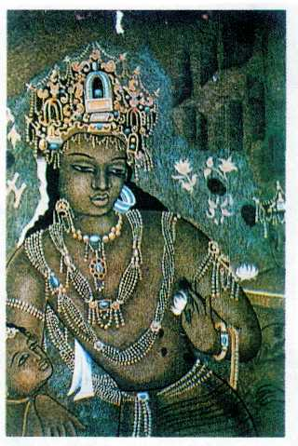

***Роспись из пещер в Аджанте.***

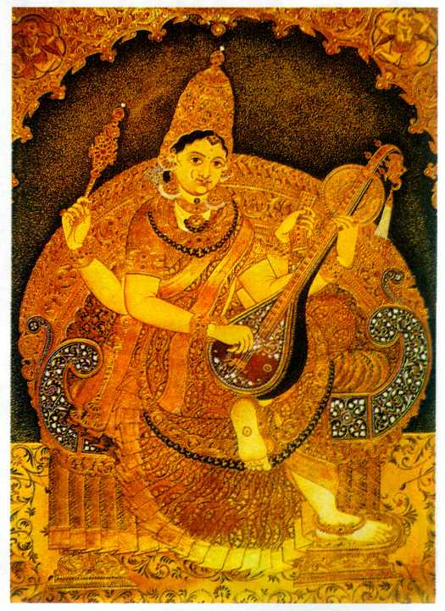

***Богиня Сарасвати.***

**459**

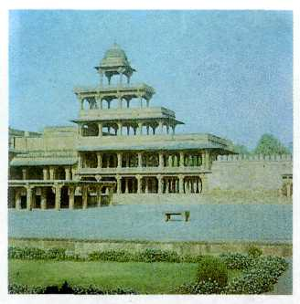

***Панч Махал.***

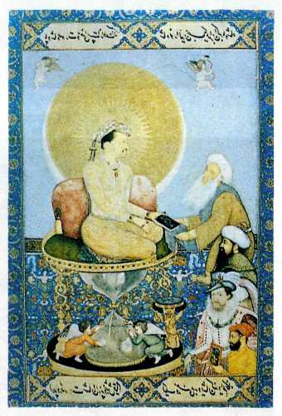

***Шах Джахангир.***

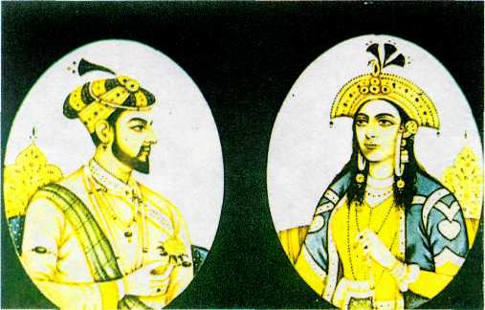

***Шах* *Джахан. Мумтаз-и-Махал.***

Будды и его учению. Здесь и Махамайя, мать Буд­ды, стоящая у колонны, и трогательная сцена пок­лонения Будде его жены и сына, а также изобра­жение главного события в его жизни — преодоле­ния искушения, посланного Будде демоном Марой, и обретения истины под деревом Бодхи.

Интересны традиции изображения Будды, со­хранившиеся с древности. Будду можно было изоб­разить символически — в виде следов босых ног, или колеса судьбы «дхармачакры», зонтика. Мож­но было изобразить Будду и в обычном человече­ском облике.

Знатоки утверждают, что если бы Индия внесла в сокровищницу мирового искусства только живо­пись Аджанты, — уже одно это было бы бесценным даром.

В XI в. в Индии начались резкие перемены, свя­занные с участившимися набегами тюркских заво­евателей. Правитель государства Саманидов Мах­муд Газневи грабил на севере Индии богатые хра­мы, дворцы индийских феодалов, города и деревни, а потом уходил, уводя караваны с богатой добычей. В одном из походов он захватил 57 тыс. рабов и 350 боевых слонов, не считая денег и золотых украше­ний. Присоединить к своим владениям значитель­ные индийские территории ему не удалось.

Из преемников Махмуда Газневи успех сопут­ствовал полководцу Кутб-уд-дину Айбеку — на­местнику севера Индии. В 1206 г. он объявил себя независимым султаном индийских территорий со столицей в Дели.

Для того чтобы «...осенить тенью Аллаха Восток и Запад», да и подчеркнуть своё собственное мо­гущество, Кутб-уд-дин Айбек распорядился начать строительство высочайшего в мире минарета, из­вестного в истории мирового искусства как Кутб минар. Увы, вскоре удача изменила правителю Де­лийского султаната — во время игры в поло он упал с лошади и умер, так и не дождавшись завершения строительства. Лишь в 1236 г. это удалось его пре­емнику Шамс-уд-дину Ильтутмышу. У Ильтутмыша было много сыновей, но, к негодованию и ужасу всего двора, он назначает своей преемницей дочь Раззийю, считая её более подходящей для этой ро­ли.

Не прошло и четырёх лет, как Раззийя была уби­та. С её смертью начинается период дворцовых пе­реворотов и смены династий: семь раз сменялись правители слабеющей, распадающейся империи. Окончательный удар нанёс Делийскому султанату правитель Самарканда Тимур в 1398 г. Он разгра­бил Дели, увёл в плен многих его жителей. Завое­ватель вернулся в Самарканд с богатой добычей, оставив за спиной разорённую страну, страдающую от голода и эпидемий. Империя распадалась. Мно­гочисленные мусульманские завоеватели захваты­вали её земли.

Оказавшись в 1469 г. в «Индии мусульман­ской», русский путешественник Афанасий Ники-

**460**

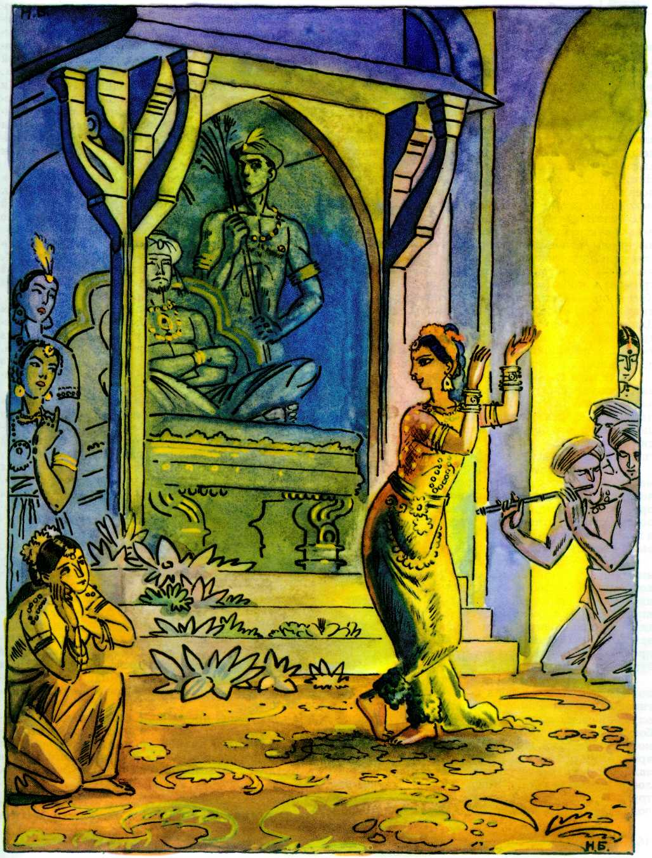

***Махараджа.***

тин был поражён великолепием прави­телей: «...выехал султан на прогулку, а с ним 20 везиров великих да 300 сло­нов, наряженных в доспехи булатные с башнями, а башни окованы. В башнях же по 6 человек в дос­пехах с пушками да с пищалями, а на великом сло­не 12 человек». И дальше перечисляет: «Да коней выехало простых тысяча в сбруе золотой, да верб­людов 100 с литаврами, да трубников 300, да пля­сунов 300, да дев из гарема 300». Особенно его при­влекает роскошная одежда владыки: «На султане кафтан весь унизан яхонтами, да на шапке большой алмаз...» Наблюдая пышную процессию, Афанасий Никитин удивляется: «А брат султанов сидит на носилках золотых, и над ним балдахин бархатный, маковка золотая с яхонтами».

Богатство мусульманских правителей в Индии нельзя считать необъяснимым чудом. Климат стра­ны чрезвычайно благоприятен для сельского хозяй­ства и позволяет выращивать два, а в некоторых местах — даже три урожая в год. Хариф (осенний урожай) и раби (весенний) были очень щедрыми. Крестьяне выращивали более 20 сортов риса, пше­ницу, горох, овощи, фрукты, сахарный тростник. Для выкармливания шелковичных червей и после­дующего получения шёлка сажали тутовые дере­вья. Сажали также индиго, дававшее самый рас­пространённый тогда в Индии краситель тканей.

Но те, кто трудился на земле, получали малую часть плодов своего труда. Остальное уходило на налоги. Особенно тяжкой была джизия, которую платили все, не являвшиеся мусульманами. Хоро­шо известно, что подавляющая часть населения Ин­дии исповедовала индуизм, значит, джизия прино­сила громадный доход.

При дворе султана появляются «кархана» — мастерские, где трудились многочисленные ремес­ленники различных специальностей. Всё, что они производили, предназначалось для удовлетворения потребностей султана, его огромной наёмной армии и целого сонма придворных, которые поглощали го­ры продовольствия.

Но не всё было благополучно в султанате. Не­желание большинства феодалов подчиняться вер­ховному правителю и его стремление во что бы то ни стало обуздать непокорных приводили к посто­янным распрям, накаляли обстановку. Жестокая тирания делийского султана Ибрахима Лоди пока­залась его вассалам невыносимой, и в 1525 г. они призвали на помощь Захаруддина Мухаммада Бабура — правителя Кабула.

Потомок завоевателя Тимура и сам опытный полководец, Бабур разбил в 1526 г. войско Ибра­гим-шаха в битве при Панипате. Это событие он описал в своих записках «Бабур-наме»: «Призыв к бою последовал, когда солнце поднялось на высоту копья; битва продолжалась до полудня. В полдень враги были побеждены и подавлены, а друзья радо­вались и ликовали. Великий Господь, по своей ми­лости и благоволению, сделал лёгким для нас это трудное дело: столь многочисленное войско он в полдня сравнял с землёй. Возле Ибрахима, в одном лишь месте, было убито пять или шесть тысяч чело­век; число павших в других местах мы приблизи­тельно определили в пятнадцать-шестнадцать ты­сяч. Потом, когда мы прибыли в Агру, то из расска­зов жителей Хиндустана стало известно, что в этой битве было убито сорок-пятьдесят тысяч человек».

Бабур овладел почти всей долиной Ганга. Как и полагалось правоверному мусульманину, этот ус­пех он приписывал воле Аллаха: «Как я и наде­ялся, великий Господь не заставил нас страдать и терпеть напрасно и помог нам одолеть сильного вра­га и завоевать столь обширное государство, как Хиндустан».

1526 год считается датой основания державы Ве­ликих Моголов, правивших в Индии более 200 лет. Бабур пришёл в Индию с территории, называемой тогда Моголистаном, потому его самого и всех, кто пришёл с ним, стали называть моголами.

Бабур правил совсем недолго. В 1530 г. он уми­рает, завещая престол своему любимцу Хумаюну, почтительному сыну и храброму полководцу, чей первый военный поход, по словам Бабура, «явился прекрасным предзнаменованием на будущее».

Груз этого наследства оказался очень тяжёлым — Индию пришлось отвоёвывать заново в непре­рывной борьбе с другими претендентами. Лишь в 1555 г. Хумаюн окончательно воцаряется в Дели. После недолгого правления он умирает, неудачно упав на мраморной лестнице, и на престоле оказы­вается его 13-летний сын Акбар.

Акбара можно по праву считать одним из самых выдающихся людей средневековья. Он расширил границы империи, провёл серьёзные экономиче­ские преобразования. Однако главной его заслугой является религиозная реформа. Мудрый политик, Акбар понимал, что для поддержания спокойствия в стране необходимо ладить со всеми подданными. В 1563 г. Акбар отменяет унизительный налог на индусов-паломников, а потом ликвидирует джизию. В 1575 г. Акбар повелевает построить молит­венный дом для религиозных дискуссий. Он вы­слушивает индусов, парсов-огнепоклонников, христиан и, более того, вводит у себя во дворце не­которые их обычаи к недовольству фанатичных му­сульман.

Переломным становится 1580 г. Акбар подав­ляет восстание мусульманского духовенства и вое­начальников и утверждает новую, не существовав­шую до того религию «дин-и-илахи» («божествен­ная вера»), соединявшую наиболее нравственные идеи из разных религий. После смерти Акбара в 1605 г. «божественная вера» в Индии почти исчез­ла; сохранилась лишь исповедовавшая её немного­численная секта.

Сын Акбара, принц Салим, известен как импе­ратор Джахангир — тонкий знаток искусства. Могольская школа индийской миниатюры возникла как придворная в середине XVI в. ещё при Акбаре и достигла наивысшего расцвета при Джахангире.

**462**

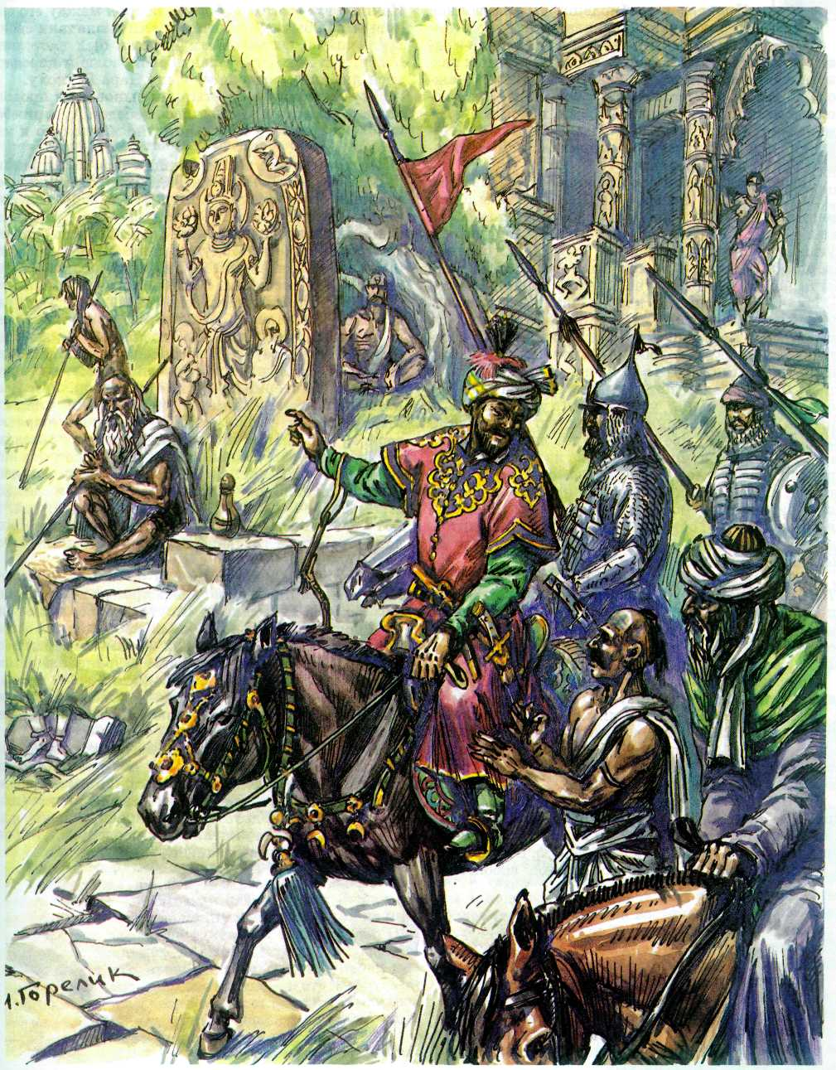

***Бабур ("Великий Могол") осматривает достопримечательности завоёванного Индостана.***

Прекрасно разбиравшийся в живописи и покровительствовавший художни­кам, Джахангир утверждал: «Если в од­ной картине несколько портретов, написанных раз­ными мастерами, я могу указать художника каж­дого из них. Даже если один и тот же портрет ис­полнен несколькими живописцами, я могу назвать имена всех, кто нарисовал его различные части. По­истине, я могу указать без промаха, кем нарисо­ваны брови и кем ресницы».

Могольская миниатюра продолжает развиваться и при следующем императоре Шах Джахане, обес­смертившем себя любовью к красавице-жене Мумтаз-и-Махал и воздвигшем ей усыпальницу, извест­ную всему миру под названием Тадж Махал («Венец Дворца»). Её настоящее имя было Арджуманд Бану Бегум, но любящий муж называл её только Мумтаз-и-Махал — Избранница дворца. Для него, оставав­шегося одиноким среди множества окружавших его людей, она, персиянка по рождению, была един­ственным близким человеком, единственной, кому он доверял. И когда в 1630 г. она умирает, убитый горем Шах Джахан приказывает построить на бе­регу реки Джамны усыпальницу, редкую по красоте и чистоте линий, достойную прекрасного облика и нежной, преданной души любимой Мумтаз. Он собирает лучших мастеров из разных стран, привозит редкостной белизны мрамор. Для отделки здания, словно для драгоценной шкатулки, достав­ляют бирюзу из Тибета, сердолик — из Багдада, ляпис-лазурь — с острова Шри-Ланка, хризолит — из Египта, рубины — из горного Бадахшана и да­же... уральский малахит.

Несмотря на внушительные размеры (его высота 57 м), мавзолей кажется невесомым и лёгким, как чистое белое облачко. Когда солнечный или лунный свет отражаются на стенах Тадж Махала, он по­добен драгоценной жемчужине, удивительно гар­монирующей с окружающей природой.

По обеим сторонам усыпальницы находятся два одинаковых здания из красного песчаника: мечеть и «джамаат-хана» — «дом для гостей», в котором обычно собирались родственники и друзья Мумтаз-и-Махал, чтобы почтить её память. Обе постройки оттеняют красоту Тадж Махала. Архитектурный комплекс был завершён в 1653 г.

На другом берегу реки Шах Джахан, сам пре­красный архитектор, задумал построить мавзолей для себя, но уже не из белого, а из чёрного мрамора. Этой мечте не дано было, к сожалению, воплотиться в жизнь. В 1656 г. император тяжело заболевает.

Начинается жестокая борьба за трон между его сы­новьями. Обычно правители сами назначали своих преемников. Однако Шах Джахан был настолько болен, что не смог объявить свою волю и передать трон любимому старшему сыну Дара Шукоху.

Борьба между его четырьмя сыновьями продол­жалась два года и закончилась победой Аурангзеба, человека волевого и сильного, но жестокого и ко­варного.

Аурангзеб был приверженцем ислама, стремив­шимся выкорчевать ростки идей и настроений, по­сеянных его прадедом Акбаром. Он запретил жи­вопись, музыку и танцы, приказал разрушить до основания многие индусские храмы, а из их камней выстроить мечети. Индусам даже самого знатного происхождения Аурангзеб запретил ездить на сло­нах, что они посчитали величайшим оскорблением.

1679 г. стал чёрным годом для индусского на­селения Могольской империи: Аурангзеб вновь ввёл ненавистную джизию, казалось бы, навсегда отменённую Акбаром. По стране прокатилась волна народных выступлений. Особенно заметный след оставило в истории восстание маратхов. Рам Дас, наставник правителя маратхов Шиваджи, говорил: «Всё отнято, и только родина осталась!» Маратхи верили, что смогут установить царство справедли­вости, лишь освободившись от гнёта Великих Моголов. Они славились своей быстрой конницей; вне­запно нападали на могольские отряды и так же стремительно исчезали, нагруженные добычей. В 1674 г. Шиваджи образовал независимое от Моголов маратхское государство, короновавшись в го­роде Пуне.

Жестокая и непримиримая политика Великого Могола Аурангзеба обратилась прежде всего против него самого. Не зная ни минуты покоя, ненавиди­мый большинством подданных, он подавлял вспы­хивавшие то и дело в разных местах империи вос­стания. И жизнь, и правление Аурангзеба оказа­лись очень долгими — он прожил 89 лет, пробыв на престоле 49 лет. В свои последние дни старик-правитель признался с горечью: «Жизнь, столь цен­ная, ушла ни на что».

После смерти Аурангзеба Могольская империя фактически распадается, и три его преемника яв­ляются уже не правителями, а марионетками враж­дующих феодалов. Эта практически не затухавшая междоусобица подготовила прекрасную почву для внедрения в страну англичан и последующего пре­вращения Индии в английскую колонию.



**ВОЕННОЕ ДЕЛО СРЕДНЕВЕКОВЬЯ**

На стыке древности и Средневековья в истории Европы, Азии и севера Африки был ещё довольно большой период, называемый «эпо­хой переселения народов». Происходила миграция «варварских» племён Азии и Европы на территории древних центров цивилизации. На завоёванных землях создавались «варварские» государства, ставшие основой для государств Средневековья. Причём новые общественные отношения и культу­ра, в них развившиеся, впоследствии оказали силь­ное влияние на территории, где прежнее посту­пательное движение не прерывалось насильствен­ным путём. В результате сложились средневековые феодальные государства с более или менее сущест­венными различиями между ними.

Целостность культур большинства территорий и народов Европы, Азии и севера Африки отчётливо проявилась в развитии военного дела.

На рубеже древности и Средневековья мы наб­людаем поразительное сходство как в принципах ведения боя, так и в составе войска и характере вооружения от Британии и Египта до Ирана и Япо­нии. Различия между «цивилизованными» народа­ми и «варварами» касались в основном организа­ции, комплектования и снабжения армии. Но они оказались несущественными, т. к. войска зачастую комплектовались из «варварских» отрядов, воевав­ших в качестве наёмников, союзников или феде­ратов со своим вооружением, привычными метода­ми и под командованием собственных начальников. Иногда это были ополчения каких-либо племён во главе с военными вождями. И тогда племенная сплочённость, варварская храбрость и первобытная жадность к добыче — особенно к изделиям город­ских центров, престижным украшениям, оружию, богатой одежде, посуде, коням и рабам — делали такие отряды несокрушимыми в бою.

Технические и боевые средства, превратившие тяжеловооружённого всадника-катафрактария древности в средневекового рыцаря, появились ещё в III в. до н. э. на стыке Маньчжурии, Кореи и се­веро-восточных районов Китая. Это были седло с высокими твёрдыми луками, стремена и сабли. Сед­ло с твёрдыми луками и стремена, изобретённые китайцами — неважными наездниками — для об­легчения влезания на спину коня и сидения на ней, неожиданно изменили тактику и технику боя. Они позволяли всаднику наносить страшный удар ко­пьём, зажав его древко под мышкой, уперев низ спины в заднюю луку, а ступни — в стремена. Бла­годаря стременам резко возросла сила и повысилась точность рубяще-режущего удара клинком, что в дальнейшем привело к изобретению сабли.

К этому времени в регионе появляется и надёж­ное защитное снаряжение. Воины были облачены в

панцири — куртки, состоявшие из пластинок или полос металла с отверстиями для шнуров или лент, соединявших их в сплошную гибкую поверхность, стоячего высокого воротника и длинных широких набедренников, сделанных из пластин или пласти­нок, нашитых на мягкую основу. Иногда панцирь изготавливался из больших кусков металла, обра­зующих нагрудник и наспинник — своего рода ки­расу. Головы воинов прикрывали сфероконические шлемы, также собранные из пластин железа, с навершиями, украшенными плюмажами, с приспо­соблениями из пластинок, чешуек или полос ме­талла для защиты шеи и щёк. Из пластинок, сое­динённых между собой, состоял и конский пан­цирь, прикрывавший животное целиком. Голову коня защищала кованая стальная маска, иногда — налобник. Щиты, прямоугольные из кожи или пле­тёнки, покрытые железными пластинками, приме­нялись только легковооружёнными всадниками и пешими воинами.

Наступательным оружием служили: длинный прямой клинок с одной рукоятью, заточенный с од­ной стороны (вторая сторона была иногда заточена на 1/5—1/4 длины); длинное копьё с флажком или кистью под наконечником; большой, мощный сложносоставной лук со стрелами, который носили со снятой тетивой. Редким дополнением были но­жи, кинжалы, топоры и булавы.

В I—VIII вв. перечисленные вооружение и сна­ряжение имели распространение в Китае, Корее, Японии, на территориях Монголии, Тибета, Юж­ной Сибири и в IV в. вместе с гуннами попали на Запад.

На пространствах от Урала до Британии и от Скандинавии до Персидского залива тяжёлая кон­ница имела очень похожие оборонительные сред­ства. Те же, но сфероконические, шлемы с наушами состояли из более широких сегментов, а назатыль­ник был кольчужным. Грудь и спину в IV—VI вв. прикрывала кольчуга, хотя и от доспеха из свя­занных между собой пластинок тоже не отказыва­лись. На востоке Евразии наручи и наголенники, изготовленные из полос металла или кусков тол­стой твёрдой кожи, пользовались популярностью, на западе же они встречались редко. В зонах наи­более тесного контакта восточной и западной куль­тур — в Восточном Туркестане, Средней Азии, на пространствах от Западной Сибири до Дуная, в Ира­не — наблюдалось сочетание кольчужной и плас­тинчатой структур защитного снаряжения.

Тяжёлый конский доспех в западной зоне не по­лучил сколько-нибудь широкого распространения и применялся иногда там, где такая традиция су­ществовала в древности или где сказывалось влия­ние Востока: восточные области Римской империи,

**465**

Иран. Европейские всадники и пешие воины широко пользовались большими овальными и круглыми деревянными щитами с железным длинным умбоном. А из ору­жия предпочитали длинный меч и копьё. Пешие бойцы, особенно германские, очень любили корот­кие метательные копья — дротики — и боевые то­поры, которыми не только рубили, но и метали их во врага.

Так что «варварские» нашествия отнюдь не бы­ли нападениями орд полуголых, одетых в шкуры дикарей на прекрасно одетых и вооружённых, об­разованных и культурных защитников цивилиза­ции.

Конечно же, римляне, китайцы, персы или ин­дийцы издревле разрабатывали и применяли воен­ные теории, в том числе и касающиеся сложнейших тактических построений. С другой стороны, «вар­варские» вожди, оказываясь на службе империям, сами проникались книжной наукой войны. Но они и без того знали многие тактические уловки, коими «варварские» племена пользовались издревле: лож­ные отступления, заманивания в засаду, членение отрядов по фронту и в глубину, использование скрытых резервов, применение подвижного укреп­лённого лагеря, где роль стен играли повозки... Эти «варварские» приёмы противостояли значительно упростившейся тактике легионов Римской импе­рии, оставивших манипулярный строй и хитрые построения и вернувшихся к фаланге. А ведь имен­но удачное сочетание римской и «варварской» тра­диций позволило восточно-римским полководцам Велизарию и Нарсесу в VI в. вернуть империи зна­чительные территории, отторгнутые было от неё в Европе, Азии, северной Африке.

Эпоха раннего средневековья (VII—XI вв.) счи­тается историками периодом упадка военного ис­кусства. Лишь иногда наблюдались кратковремен­ные взлёты того или иного народа, полководца, ка­кой-нибудь страны. Можно назвать военные эпи­зоды арабо-мусульманских завоеваний, походы ви­кингов, франкскую империю Карла Великого, ки­тайскую империю Тан, державу Махмуда Газневи...

В Европе происходит упрощение военного дела: всё, как во времена военных вождей, их дружин и племенных ополчений, только теперь — на уровне христианских государств, с чинами-званиями и прочими атрибутами средневековья. Войска в ре­зультате резко уменьшились количественно, зато качество каждого бойца-профессионала, всю жизнь посвящавшего совершенствованию в воинском ис­кусстве, заметно повысилось. Общее сокращение количества и снижение качества производства ору­жия в городах Европы привели к падению мастерст­ва бойцов.

Из редких разбросанных по уделам замков вы­езжали на войну немногочисленные рыцари в до­рогом снаряжении, с дорогим вооружением, сопро­вождаемые собственным «войском» из нескольких десятков или сотен бойцов. Сражения раннего сред­невековья происходили между крошечными, в несколько тысяч, армиями. Для сложных манёвров и построений просто не хватало людей. Ко всему про­чему, выпестованная за столетия феодальная, со­словная и личная гордыня рыцаря подрывала во­инскую дисциплину, без которой невозможны лю­бые тактические манипуляции. Рыцарь в лучшем случае мог выполнить одну команду — «вперёд», а дальше начиналось соревнование... с соратниками. Более того, по тем же нелепым «законам чести» командир (тоже рыцарь), дабы не терять достоин­ства, должен был вместе с бойцами идти в атаку и быть среди них первым. Какое уж тут военное ис­кусство! Бой превращался в серию поединков, ни­чем и никем не управляемых. Исход зависел от ка­честв бойцов и их численного соотношения.

Вооружение и снаряжение ранних рыцарей оста­вались незатейливыми. Недаром специалисты на­зывают это время «веком кольчуги». Действитель­но, вплоть до XIII в. в Европе господствует коль­чуга. Но рубашкой с короткими рукавами кольчуга была до IX в. Позже её сменяет «хауберк» — длин­ная (до колен и ниже) рубаха с длинными же, за­канчивающимися рукавицами рукавами и с капю­шоном. На ноги надевали кольчужные же чулки. Сфероконический шлем имел большой наносник. Деревянный, обтянутый холстом или кожей, щит скорее всего под византийским влиянием приобрёл форму капли остриём вниз. Однако круглый же­лезный умбон в середине его остался. Основным оружием были меч и копьё. Их дополняли боевые топоры и дубины. Пеший воин начал пользоваться сложносоставным луком восточного типа. К XI в. в Европе появился арбалет. Интересно, что именно лук и арбалет считались рыцарями самым опасным оружием, т. к. стрела, пущенная с не очень далёкого расстояния, пробивала кольчугу.

Именно это обусловило появление построений колонной и клином, которые применяли, чтобы приблизиться к противнику. Дело в том, что ры­цари старались сохранить силы коней для атаки, поскольку тяжёлое снаряжение изматывало живот­ное, и до последнего момента ехали рысью, даже шагом. Вот в это-то время они и представляли собой идеальную мишень для лучников и арбалетчиков противника. Колонна же или клин позволяли уменьшить количество людей, подвергаемых риску поражения стрелой. На расстоянии примерно 200 м от противника клин «растекался» в стороны, и об­разовавшаяся шеренга стремительно скакала на врага с копьями наперевес.

И такое вот войско в XI—XII вв. столкнулось во время крестовых походов с армиями мусульман­ских государей. Тут и начались проблемы. Воины мусульманского Востока унаследовали замечатель­ные военные традиции Ирана и в какой-то мере восточных регионов Римской империи, обогащённые опытом тюрков.

**466**

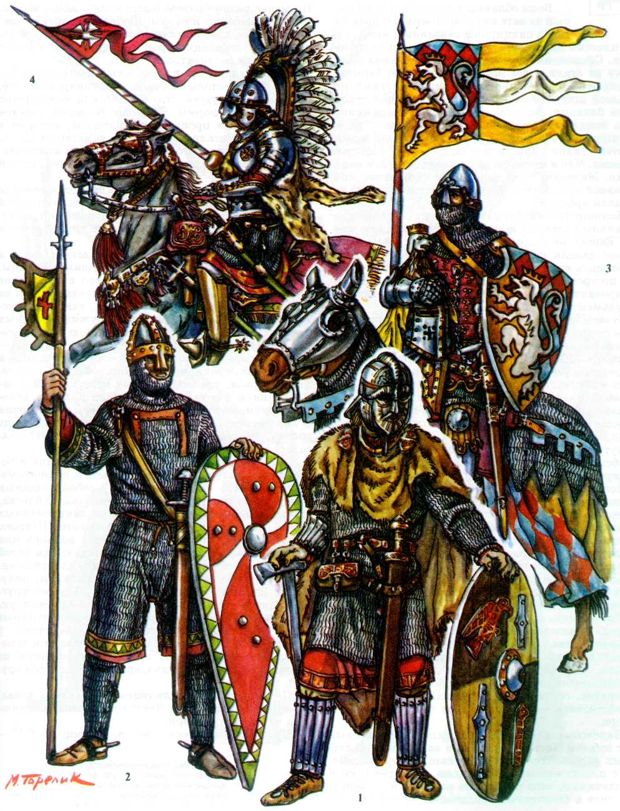

***Воины средневековой Европы:***

***1 Скандинавский военный вождь VII в.***

***2. Норманнский рыцарь XI в.***

***3. Рыцарь второй половины XIV в.***

***4. «Крылатый польский гусар» XVII в.***

Воин облачался в кольчугу и стёган­ный на вате кафтан, поверх которых на­девал панцирь из связанных между со­бой пластин либо нашитых на ткань или кожу че­шуек. Сфероконический шлем нередко имел полу­маску из стали и всегда — кольчужную бармицу (прикрытие шеи, а иногда и лица). Круглый не­большой щит, поножи из кожи, усиленной сталь­ными бляхами, дополняли защитное снаряжение. Конь воина тоже покрывался панцирем — коль­чужным или чешуйчатым, либо из мягкой кожи, толстой ткани или войлока, кое-где обшитых бляхами. Меч и копьё были главным оружием напа­дения. Маленький, но мощный и гибкий сложносоставной лук, боевые топоры, дротики, булавы до­полняли арсенал.

Полноценными бойцами считались тяжелово­оружённый всадник и лёгкий конный лучник, кое­го в Европе не было. Дисциплина мусульманских воинов давала полководцу больше возможностей руководить сражающимся войском. Так что слож­ные построения, передвижения на поле боя, мани­пулирование отдельными частями использовались мусульманскими полководцами.

Столкновение упрощённой военной машины Ев­ропы с гораздо более сложной, развитой восточной выявило единственное преимущество европейцев — стойкость. Да ещё выносливость в непривычных природных условиях. Полезной оказалась способ­ность к обучению. Европейские владыки на Востоке составляли себе наёмные отряды конных лучников из местных жителей. Таких воинов называли туркопулами. Для повышения дисциплины рыцарям пришлось отказаться от многих радостей жизни, стянуть свою спесь жёстким обручем дисциплины и субординации. Так начали создаваться духовно-рыцарские ордена.

Военные традиции Римской империи нашли продолжение и развитие в Византии. Здесь налицо сочетание личных дружин императора и высших вельмож, наёмных и союзных отрядов, воевавших собственным оружием, а часто и под началом своих командиров, и ополчения военнопоселенцев — зем­ледельцев, владевших землёй при условии обяза­тельной военной службы. Вооружение византийцев хотя и напоминало мусульманское, но было ближе к древнеримским прототипам.

Наибольшие возможности для развития военно­го дела сложились в Китае, где в распоряжении военачальника кроме практичных, детально разра­ботанных военных трактатов были многолюдное во­инство, широчайший выбор вооружения, мощная производственная база, да ещё и отряды кочевых федератов, готовых за добычу или из страха кары геройствовать во имя интересов очередного импе­ратора.

Надёжные доспехи — панцири из связанных меж собой пластинок стали или из кожаных и стё­ганых сложнокроенных полотнищ, наборные шле­мы с пластинчатыми бармицами, набедренники и наголенники, стоячие боевые воротники — варьи­ровались в бесконечном количестве модификаций.

Не менее разнообразны были мечи, сабли, копья, топоры, алебарды и глефы. Любили китайские вои­ны мощные сложносоставные луки. Нечего и го­ворить, что традиция бронирования коня в Китае продолжала развиваться.

Японцы, получив изначальный импульс из Ко­реи и Китая, столь любовно культивировали всё, касающееся оружия, что выработали совершенно оригинальные формы. Особенно больших успехов достигли они в производстве клинков, которые в VII—VIII вв. стали изготовлять дамасским спосо­бом. В качестве одного из металлических компонен­тов они использовали куски высокоуглеродистой стали — булата.

Однако в военной тактике этот период отличался максимальной простотой. Бой представлял собой турнир «до первой крови», т. к. противники, выез­жая из рядов, представлялись друг другу, а затем вступали в поединок.

В XIII в. монгольское нашествие всколыхнуло и во многом изменило военное дело Азии и Европы. Залогом успехов Чингис-хана и его наследников стала строжайшая дисциплина, основанная как на системе материального поощрения, так и на жес­точайших карах за проступки. Дружины степных наездников превратились в настоящую армию, со­хранившую все достоинства кочевых воинств — скорость передвижения, манёвренность в походе и на поле боя, традиции членения войска и выделе­ния резервов, приёмы ложных отступлений с за­маниванием в засаду. Дисциплина придала веко­вым приёмам «чистоту исполнения», а полномочия и авторитет полководца настолько усилили мощь войска, что под копытами монгольских коней ока­залось полмира.

Свою роль сыграли, конечно, снаряжение и во­оружение. Большая часть монгольских воинов име­ла панцири из связанных между собой стальных пластинок, отполированных до зеркального блеска, либо из кожаных толстых и твёрдых лакированных полос, соединённых кожаными тесёмками. Широко использовались и панцири из кожи, войлока или толстых тканей, простёганных шерстью или ватой и подбитых с изнанки железными пластинами. Сфероконические шлемы имели наносники, полу­маски, личины, бармицы и науши. Помимо круг­лых щитов всадников, для создания полевых ук­реплений применялись большие прямоугольные щиты с подпоркой, заимствованные, вероятно, у китайцев. У них же монголы заимствовали и заме­чательную метательную технику, состоявшую из огромных и мощных луков, арбалетов и других ору­дий.

Под монгольским влиянием изменились запад­ноевропейские доспехи. Теперь сталь облегала каж­дую часть тела рыцаря.

Процессы, протекавшие в Европе в XIV—

**468**

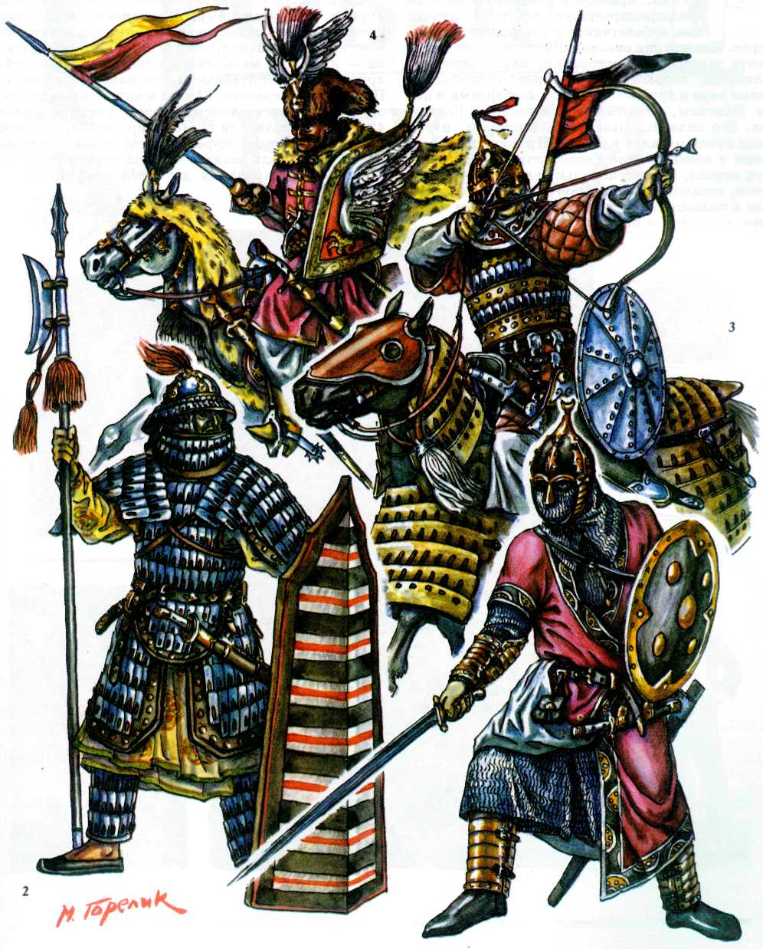

***Воины средневекового Востока: 1 Согдийский воин VII—VIII вв.***

***2. Китайский воин XI—XIII вв.***

***3. Монгольский всадник XIII* — *начала XIV вв.***

***4. Турецкий всадник-дели XVI в.***

XVI вв., привели к появлению высоко­квалифицированной пехоты — лучни­ков, арбалетчиков и алебардщиков, пикинеров. Именно они оказались вполне способными громить рыцарские построения, как, например, швейцарцы, первыми научившиеся строиться в плотные каре и дружно орудовать алебардами и пи­ками. Монголы, а также арабы донесли до Европы порох. Его сила использовалась в пушках, изрыгавших куски металла и камни. Провозвестниками перемен в военном деле Европы стали отряды на­ёмных воинов, профессионально владевших пикой и мечом, носивших с лёгкостью сплошной стальной доспех и пользовавшихся громовым оружием — ру­жьями, а позднее и пистолетами.

Свой вклад в развитие военного дела внесла и Турция. Хотя ударной силой османского войска по-прежнему были тяжеловооружённые всадники, ос­нову армии составляли пешие стрелки и сабельщи­ки — янычары, мальчиками отнятые у родителей-христиан и воспитанные в специальных школах. Примерно в середине XVI в. всадник имел на во­оружении щит из толстой кожи, длинное (более 4 м) копьё, саблю или проторапиру кончар, клевец и пару пистолетов. Эффективность такой конницы в бою была столь велика, что она послужила про­тотипом формирования двух родов конницы — улан и гусар Европы.



**НОВОЕ ВРЕМЯ**

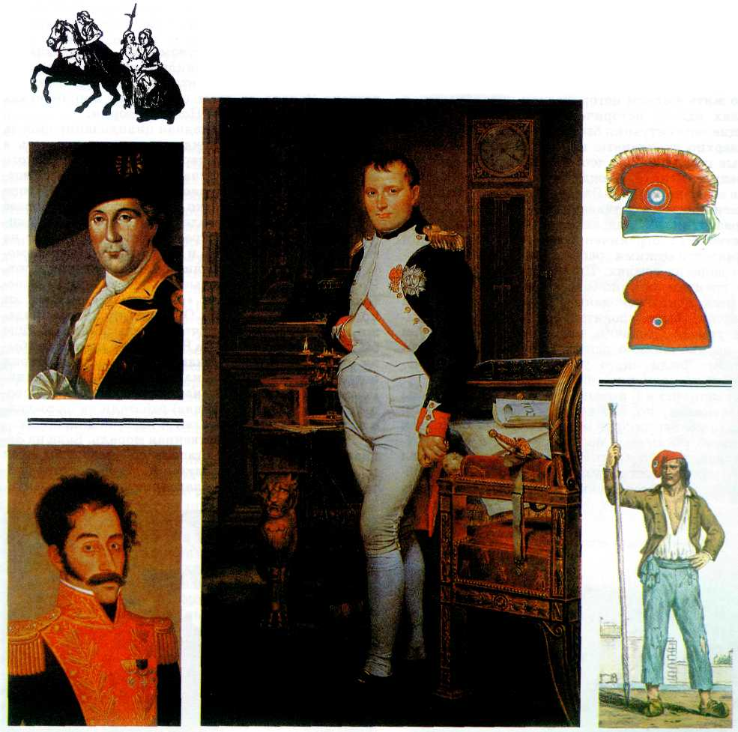

Новое время представляет собой совершенно особый период всемирной истории. Челове­чество впервые осознало, что оно отныне об­речено жить в одном историческом пространстве, в пределах одного исторического времени. В пре­дыдущие века ситуация была иной. И разбросанные по поверхности планеты первобытные племена, и мощные государства в достойных восхищения ци­вилизациях Египта, Междуречья, Индии и Китая, и даже великие древние Эллада и Рим не могли дать современникам представления о всемирном харак­тере развития. Взгляд человека на мировое про­странство был ограничен соседними странами и полуфантастическими рассказами «бывалых лю­дей» о далёких землях. Понимание ими историче­ского времени обычно охватывало жизнь всего лишь нескольких поколений, а за этот промежуток невозможно было уловить изменения в традици­онном укладе. Конечно, мыслители и учёные и тогда размышляли о единстве мира, но эти раз­мышления были чисто умозрительными, и про­верить их на практике люди не могли.

Миссионерский порыв и религиозные войны средневековья, постепенное освоение человеком океана приблизили друг к другу страны и народы. Однако это сближение не было добровольным. Ис­тория сложилась так, что Западная Европа начиная с XV в. осуществила всемирную экспансию (т. е. рас­ширение, распространение влияния), объединив

мир под своим владычеством. Как писал один из самых знаменитых историков нашего времени анг­личанин А. Тойнби, драматическая и многозначная встреча Запада со всем остальным миром стала центральным явлением Новой истории.

Как и за счёт чего западная цивилизация смогла вырваться вперёд? Прежде всего следует иметь в виду то, что некоторые черты западноевропейского феодализма сильно отличали его от строя, сущест­вовавшего в тот же период на Востоке. В Европе ремесло горожанина чётко выделилось в противовес сельскому хозяйству, изделия мастерских обмени­вались на продукцию крестьянина. Город был не только центром ремесла и торговли, но имел само­управление, сильно ограничившее власть феодалов. Имелись законы, которые как-то охраняли прос­толюдина от произвола «сильных мира сего», от произвола государства. Отношения купли-прода­жи, торговые, посреднические отношения вообще были сильно развиты. На Востоке же правители бы­ли полновластны над жизнью и имуществом своих подданных, а место закона занимали их повеления. Ремесленники Востока (часто превосходившие сво­им мастерством европейцев) работали не на рынок, а обслуживали властителей и их приближённых.

Различалась и общественная мораль. Если на За­паде люди привыкли ставить во главу угла свои права, подкреплённые законом, то на Востоке счи­талось, что главное — благопристойное поведение,

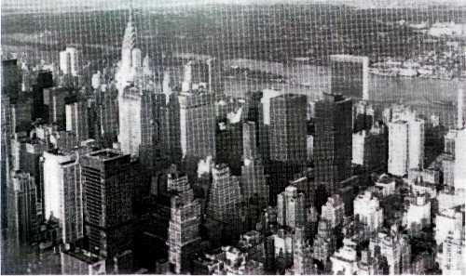

***Вид на Нью-Йорк.***

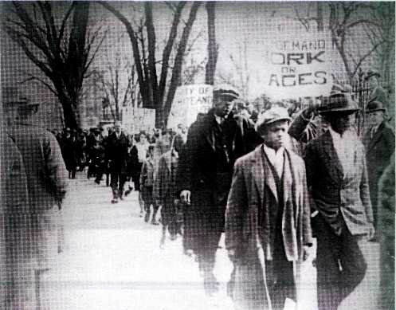

***Демонстрация безработных. США. 1930 г.***

**472**

исполнение человеком предписанных ему обязан­ностей. Если для западной цивилизации нормаль­ным явлением стало стремление людей к прибыли, к личной выгоде, и на этой основе развивалась кон­куренция и соревновательность во всех сферах, то на Востоке всегда подчёркивалась важность инте­ресов общины, касты, клана, государства, воспиты­валось преклонение перед властью. Торговцы и предприниматели не пользовались уважением в традиционных обществах. Поэтому западная циви­лизация, которая была «не такой, как все», оказа­лась более способной к использованию таких ка­честв человеческой натуры, как предприимчивость, желание разбогатеть; более способной к развитию технических достижений. Именно на основе тех­нологического превосходства над остальным миром Запад вскоре развернул своё наступление на море и на суше.

Европейской экспансии способствовали также новые (или вновь открытые) идеи, развившиеся в пламени гуманизма итальянского Возрождения (XIV—XVI вв.). Собиратели античных рукописей и статуй, поэты и художники, воспевавшие «челове­ческое в человеке», его энергию, упорство и стрем­ление к счастью, были предшественниками Васко да Гамы, Христофора Колумба, Америго Веспуччи и Джона Кэбота. Открытие новых земель способ­ствовало наступлению Нового времени. Мир сразу сделался почти в десять раз больше, вместо чет­верти полушария теперь весь земной шар лежал перед взором европейцев, которые спешили завла­деть остальными семью восьмыми его суши. Взгля­ду человека открылся бесконечно более широкий горизонт. Техническое превосходство и торговая предприимчивость европейцев были первоначаль­ными факторами, обеспечившими распространение промышленной цивилизации и западных идей по всему миру.

Однако не эпоха Великих географических от­крытий послужила точкой отсчёта Нового времени (хотя есть историки, придерживающиеся этого мне­ния). Испания и Португалия, первыми ринувшиеся на богатый сокровищами американский континент и славящиеся пряностями южные острова, были не самыми развитыми странами Европы, и награблен­ное золото и серебро оседало в руках торговцев и промышленников Нидерландов, Англии, Северной Италии. Именно там сформировались отношения, положившие начало промышленной цивилизации Нового времени, подчинившей вскоре весь мир. Именно там простолюдины, занимавшиеся скуп­кой сырья у крестьян, стали создавать мануфак­туры — ручные производства с разделением труда между работниками. Если ремесленник делал всё изделие целиком, от начала до конца, то рабочий мануфактуры выполнял только отдельные опера­ции, доводя свои навыки до автоматизма. В итоге мануфактурное изделие бывало менее качествен­ным, чем ремесленное, но всегда более дешёвым — ведь мануфактуры производили гораздо больше продукции. Дешёвые товары хорошо покупались населением, и мануфактурное производство стало

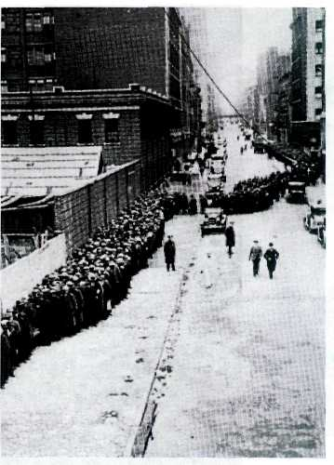

***Очередь в столовую благо­творительного общества. Нью-Йорк. 1931 г.***

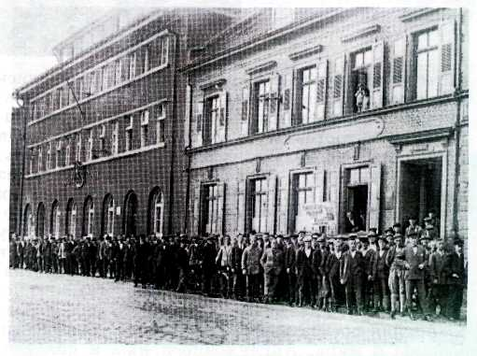

***Очередь безработных. США. 1931 г.***

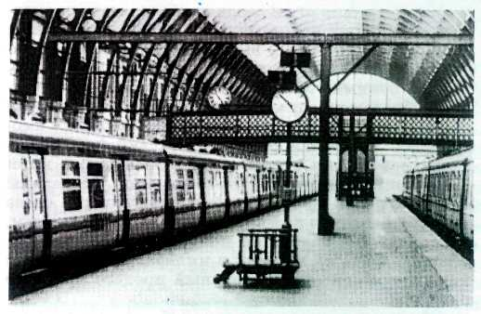

***Вид Лондонского вокзала Кинг-Кросс. 1982 г.***

**473**

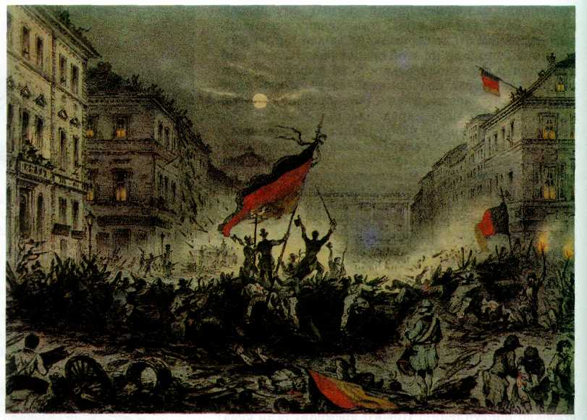

***Восстание в Берлине 18—19 марта 1848 г.***

вытеснять ремесленное, ремесленники разорялись и превращались в рабочих, на мануфактуры стека­лись массы потерявших землю крестьян. Промыш­ленники и торговцы богатели, и экономическая мощь землевладельцев-феодалов стала падать. Вскоре «буржуа» — так называли новых богачей из простонародья — потребовали расширения своих прав и участия в управлении государством, а фео­далы, опиравшиеся на королевскую власть, этому противились. В ходе революций 1566—1609 гг. в Нидерландах и 1642—1648 гг. в Англии сопротив­ление знати было сломлено, и государственную по­литику по сути дела стала определять буржуазия.

Англия превратилась в настоящий образец для Европы и мира. Английские пряжа и полотно, обувь и металлические изделия заполонили в XVIII в. рынки многих стран. Британские купцы, банкиры, фабриканты создали образцовую полити­ческую систему, основанную на власти парламента, экономический уклад, выросший на рыночных на­чалах, своеобразную культуру и идеологию — т. е. то, что понимается под так называемым «англий­ским образом жизни». Всё это — уже неотъемлемая принадлежность эпохи, пришедшей на смену фео­дализму. Традиционно именно Английская буржу­азная революция считается тем рубежом, с кото­рого начинается отсчёт Нового времени. С середины XVII столетия промышленная цивилизация стала распространяться по Европе и другим континентам, между делом разрушая натуральное хозяйство, низвергая власть королей и императоров, включая народы земного шара в единый процесс мирового развития.

Обычно историки разделяют Новое время на несколько периодов. Начальный длился немногим бо­лее столетия (середина XVII в. — последняя треть XVIII в.). Промышленный переворот, начавшийся в последние десятилетия XVIII в., и Великая фран­цузская революция, открывшая эпоху массовых народных революций в Европе, открыли второй пе­риод — период победы капитализма в Европе, обуржуазивания монархий, перехода великих держав к созданию колониальных империй. Второй период Нового времени тоже продолжался около ста лет и закончился к 1870-м гг. Тогда европейские держа­вы уже разделили весь мир, подчинили себе отда­лённые земли и сошлись в острой схватке за пре­обладание в Старом и Новом Свете. Первая мировая война (1914—1918 гг.) служит конечным рубежом этого периода, внёсшего очень важные изменения в соотношение сил в мире, в идеологию людей, в их быт, образ жизни и т. д. Победа Октябрьской ре­волюции в России позволила сторонникам комму­низма заявить о том, что Новое время — эпоха гла­венства западноевропейской промышленной циви­лизации — завершилось. Взошла заря Новейшей истории, времени, когда социализм — более спра­ведливый общественный строй, чем капитализм, — уничтожит последний.

После Второй мировой войны (1939—1945 гг.) многим действительно казалось, что капитализм отступает «по всему фронту». Однако промышлен­ная цивилизация показала свою силу. Она доказала своё преимущество перед социалистическими стра­нами в экономике, сумев поставить себе на службу великие достижения научно-технической револю­ции; она сумела убедить мир в превосходстве либе­ральных идей над жёсткой и стройной идеологией

**474**

коммунизма, она в конце концов вышла победи­тельницей из гонки вооружений. В конце 1980-х гг. «социалистическое содружество» прекратило су­ществование. Значит, мы можем говорить, что Но­вое время в истории человечества ещё не закончи­лось. Либерально-промышленная цивилизация со всеми её несомненными доблестями и очевидными пороками всё ещё является главной силой в совре­менном мире. История её развития — это история человеческого общества на протяжении трёх с по­ловиной столетий.

РАЗВИТИЕ МИРОВОГО

ХОЗЯЙСТВА В НОВОЕ ВРЕМЯ

Даже в эпоху промышленного переворота ры­ночный строй в Европе представлял собой лишь небольшой островок среди огромного океана натурального хозяйства. Чтобы выжить, промышленная цивилизация должна была дока­зать своё превосходство в борьбе с традиционным аграрным строем Востока и с феодальным укладом, сохранившимся на Западе, и победить их. В Европе такая победа пришла довольно скоро. Уже в начале XIX в. промышленный переворот перекинулся во Францию, Северную Европу, Германию и совер­шенно преобразил их облик. Фабрики и заводы, оснащённые пока ещё несовершенными, с нашей точки зрения, машинами, взорвали размеренную жизнь городов. Великие изобретения конца XVIII — начала XIX вв. превратили Европу в небольшое пространство, насыщенное железнодорожными и пароходными линиями, оснащённое телеграфной и быстрой почтовой связью. Казавшиеся ещё не­сколько десятилетий назад «медвежьим углом» от­далённые районы включались в процесс промыш­ленного развития, выбивая последний козырь из рук феодальной знати. В конце концов и ей при­шлось, забыв о своём происхождении, включиться в гонку за прибылью. Героическая средневековая эпоха благородного мужества, изысканных манер и религиозного экстаза ушла безвозвратно, расчистив место таким прозаическим вещам, как налоги и бюджет, тарифы и акцизы, биржи и аукционы. Религией стала технология. К середине XIX в. промышленная цивилизация завоевала главенство в Европе. Труд наёмного рабочего оказался более выгодным и более успешным, нежели труд зави­симого крестьянина Средневековья. Добыча угля, уровень выплавки чугуна, протяжённость желез­ных дорог были теперь показателем развития го­сударства.

Во второй половине XIX в. капиталистическое производство вступило в новую фазу. Из соперни­чества промышленников и торговцев выросли мо­нополии — крупные объединения капиталистов, сосредоточившие в своих руках большую часть про­изводства и продажи товаров. Конечно, мелкие и

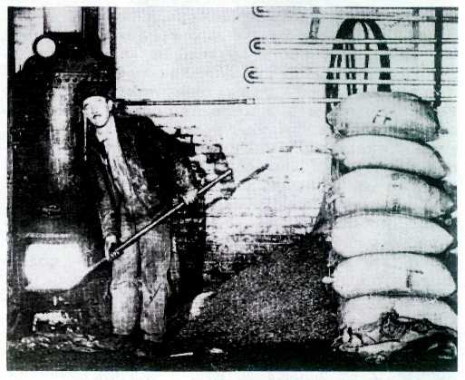

***Закладка в печь вместо топлива пшеницы***

***в надежде поднять цены на хлеб.***

***США. 30-е гг.***

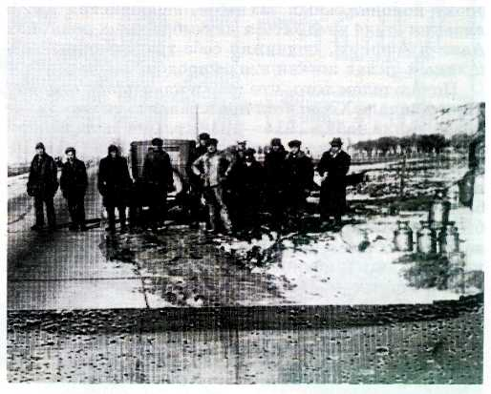

***Предприниматели штата Мичиган выливают***

***в реку молоко, чтобы удержать цены.***

***США. 1934 г.***

средние фабрики и заводы не исчезли, но дух эко­номики определялся уже не свободной конкурен­цией безвестных торгашей, а договорённостями между Морганами и Рокфеллерами, Круппами и Ротшильдами. Огромную роль в хозяйственной жизни стали играть банки, которые подчинили себе целые отрасли промышленности. Капиталистичес­ким государствам пришлось даже ограничить вли­яние монополий, т. к. их безудержное стремление к прибыли, к росту цен грозило обнищанием большой части населения. Тогда же, в середине XIX в., вы-

**475**

яснилось, что время от времени хозяй­ство сотрясают кризисы перепроиз­водства товаров, которых не могут себе позволить покупать крестьяне и горожане. Всё больше и больше в мире заговорили о «свободной торговле», особенно после отмены «хлебных зако­нов» в Англии (1846 г.), т. е. ликвидации запрети­тельных тарифов на ввоз в страну иностранной пше­ницы. Может быть, в последний раз Британия, по­степенно терявшая своё положение «мастерской мира», оказалась в положении первопроходца — она почти лишилась собственного зерна и превра­тилась в чисто индустриальную страну. Более круп­ные капиталистические страны — Германия, Фран­ция и особенно США — сохранили престиж крес­тьянского труда, но земледелец там превратился в результате аграрных реформ в фермера — полно­властного владельца своей земли.

В конце XIX в. пар как главный источник энер­гии стал вытесняться электричеством. Электромо­тор заменил громоздкую систему рычагов и транс­миссий на производстве. Это означало удешевление производства и вызвало новый скачок развития. Оказалось выгодным не только продавать свои то­вары на далёких рынках, но и организовывать про­изводства, строить заводы и фабрики в странах, где труд рабочего стоит дешевле. Именно тогда, а не в эпоху колониальных захватов, европейская циви­лизация стала внедряться на безбрежных равнинах Азии и Африки, подчиняя себе традиционный об­щинный уклад жизни этих народов.

Показателем того, что мир в некоторых отноше­ниях в начале XX в. стал представлять собой единое целое, стала война 1914—1918 гг. Она была войной европейских держав, но одновременно являлась ми­ровой войной, ибо в ней участвовали многие страны и народы, находящиеся под их влиянием. У них было нечто общее — все они в той или иной степени были связаны с промышленным развитием. После­военные события внесли в жизнь мира очень много нового. Социалистический переворот, происшед­ший в России — одной из великих держав Нового времени, — тоже был своеобразной попыткой мо­дернизировать традиционное общество, поставить его в один ряд с развитыми странами промышлен­ной цивилизации, до предела увеличив роль госу­дарства в этом процессе.

Но сам капитализм в XX в. сильно изменился. Это капитализм эпохи всплеска технических дости­жений и завоеваний человечества. Радио и телеви­дение, автомобили и компьютеры, самолёты и кос­мические спутники связи, роботы и безотходные технологии перевернули жизнь людей. Любые бо­лее-менее серьёзные социальные и международные конфликты могут разрушить целостность мира, ос­нованного на лидерстве западной цивилизации, как когда-то сама западная цивилизация разрушила це­лостность традиционного аграрного строя народов Востока.

КОЛОНИАЛЬНАЯ

СИСТЕМА В НОВОЕ

ВРЕМЯ И НАРОДЫ

ВОСТОКА

Как уже было сказано, проникновение евро­пейцев на другие континенты началось ещё в XIV—XV вв. Это были не просто морские экспедиции во вновь открытые земли — их участ­ники строили там укреплённые форты, старались закрепиться на оживлённых перекрёстках торго­вых путей. Подчинить большие территории Европа ещё не могла, и торговля оставалась главным ка­налом контактов Запада и Востока. Не одно поко­ление европейских купцов сколотило себе состоя­ния на торговле восточными тканями и оружием, благовониями и пряностями. Не считалось зазор­ным менять на золото и жемчуг туземцев, скажем, зеркальца или цветные ленты, пользуясь тем, что местные жители не знают действительной стои­мости этих предметов.

В XVI в. крепнущая европейская цивилизация усилила своё проникновение на Восток и перешла к колониальным захватам. Главным орудием их были монопольные торговые компании. Голланд­ская, французская и британская Ост-Индские ком­пании создавались купцами при покровительстве властей и обладали исключительными правами на торговлю с восточными странами. Постепенно они золотом и оружием подчинили себе большие тер­ритории и превратились в настоящие державы. Ха­рактерно, что тогда европейцы не старались ломать традиционную общинную систему Востока и просто встали во главе её на место раджей, князьков, ту­земных принцев и прочих. Британская Ост-Инд­ская компания (самая знаменитая и сильная), со­средоточив в своих руках политическую власть, за­хватила также монополию на судоходство, на всю внутреннюю и внешнюю торговлю Индии.

С того времени, как в Америке и Вест-Индии стали создаваться плантации, сначала португаль­цы, а затем голландцы, французы и англичане включились в работорговлю и развили её до неви­данных масштабов. Торговля живым товаром давно существовала в Африке, но европейцы превратили её в стройную систему. Обычно они сами не участ­вовали в рискованной охоте за рабами, а скупали их за бесценок у туземных вождей или даже меняли на оружие и алкоголь. Затем в Америке черноко­жие невольники продавались плантаторам с огром­ной выгодой для торговцев. Работорговля XVI— XVIII вв. настолько обескровила Африку (в рабство продавали прежде всего молодых, сильных людей), вызвала такой упадок, что континент оказался в своём развитии отброшен назад. Считается, что только из бассейна реки Конго было вывезено около

**476**

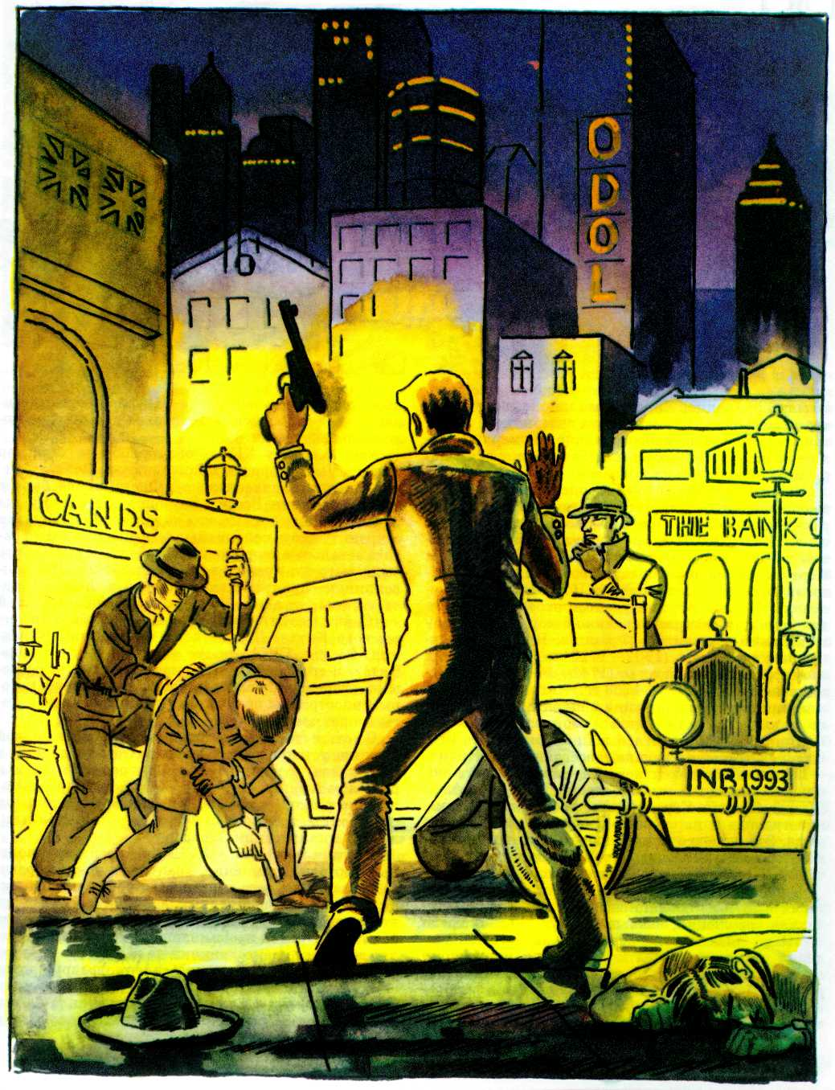

***Одна из самых серьёзных проблем современного общества — организованная преступность.***

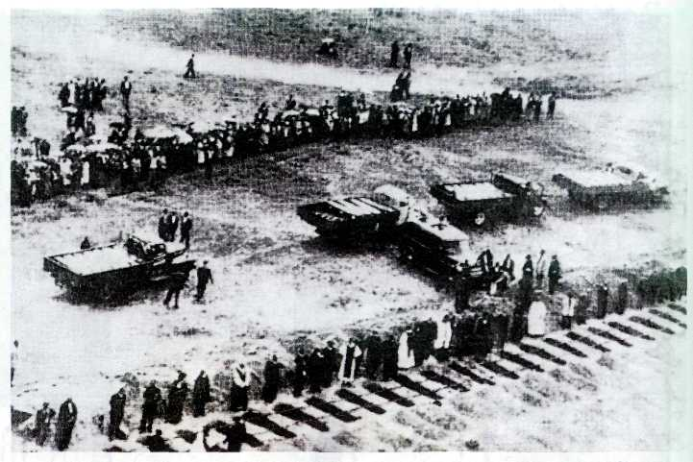

***Похороны жертв массового убийства безоружных африканцев.***

***ЮАР. 1965 г.***

30 млн. африканцев. Десятки миллионов погибли во время жестоких войн и набегов, связанных с захва­том живого товара, многие миллионы умерли от го­лода и жажды во время длительных морских пе­реходов невольничьих кораблей.

На почве соперничества европейских государств и их монопольных торговых компаний за главную роль в мировой торговле и за преобладание на Вос­токе в XVII—XVIII вв. развернулись многочислен­ные войны. Колониальное могущество Испании и Португалии было подорвано передовыми буржуаз­ными Голландией и Англией. В войнах второй по­ловины XVII в. Англии удалось победить Голлан­дию и лишить её преобладания на море, но в борьбу за колонии включилась Франция. В битвах за ис­панское наследство (1702—1713 гг.), в сражениях за австрийское наследство (1741—1748 гг.) и в Се­милетней войне (1756—1763 гг.) Англия шаг за ша­гом укрепляла свои позиции и вытеснила Францию из её владений в Северной Америке, Вест- и Ост-Индии. После Семилетней войны британская Ост-Индская компания начала завоевание всей Индии.

Колониальная экспансия Европы в Южной Азии привела также к тому, что страны Восточной Азии (Китай, Япония, Корея) взяли курс на недопущение иностранцев и на строгую изоляцию от внешнего мира. Это в свою очередь не позволяло традицион­ному обществу включаться в мировую систему, под­чёркивало застывший характер общества.

Однако следующий период Нового времени зас­тавил выйти из изоляции и эти страны. Промыш­ленная революция, начавшаяся в последней трети XVIII в., знаменовала переход западного капита­лизма от мануфактуры к фабрике, к машинному производству и подготовила создание мирового рынка. Монопольные компании были ликвидиро­ваны, и главными методами экспансии западных стран на Востоке стали ввоз готовых промышленных товаров и вывоз сырья. Началась ожесточён­ная борьба европейских держав за влияние, за ко­лониальные рынки.

Уже к началу XIX в. она приобрела характер острых международных конфликтов. Войны Анг­лии против наполеоновской Франции, её борьба против влияния России на сопредельные страны Азии отражали стремление английской буржуазии сохранить свою колониальную империю и превра­тить остальные территории в свободный рынок, что было выгодно прежде всего британским промыш­ленникам, производившим самые дешёвые и ка­чественные товары. Британия была зачинщицей «опиумных войн», направленных на завоевание ог­ромного Китая. Другие великие державы (Фран­ция, Россия, США) также не остались в стороне. Китаю и его соседям были навязаны так называе­мые «неравноправные договоры», согласно кото­рым иностранцы получали там значительные льго­ты и привилегии.

С «открытием» американской военной эскадрой Японии, установлением французского господства в Индокитае, с подчинением Центральной Азии и разделом Африки к 70-м гг. XIX в. почти все важ­нейшие районы мира от Гибралтара до Японских островов были включены в сферу влияния промыш­ленной цивилизации Запада.

В отличие от XVII—XVIII вв., когда монополь­ные торговые компании практически не затраги­вали традиционного уклада аграрной восточной ци­вилизации, промышленный XIX век (особенно его вторая половина) означал постепенное размывание её устоев. Приток промышленных товаров означал, что восточные ремесленники не выдерживали кон­куренции и разорялись. Медленно разрушалась замкнутость сельского хозяйства, продукция кото­рого в виде сырья или продовольствия шла на ми­ровой рынок. Европа диктовала своим колониям и

**478**

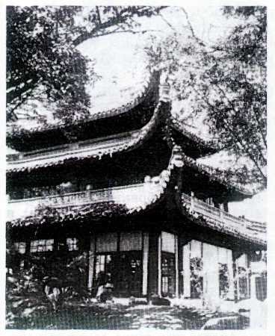

***Здание одного из книгохранилищ***

***Библиотеки "Тлнь игэ" в г. Нипио.***

***(Китай).***

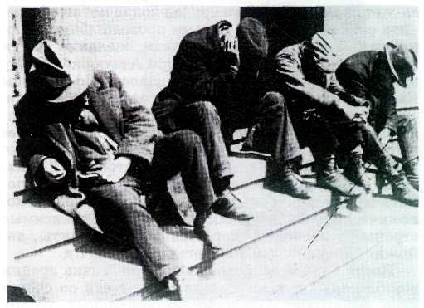

***Итальянские***

***безработные.***

***1930 г.***

зависимым странам, что должны выращивать кре­стьяне. Например, Цейлон, Ява стали районами чайных культур, Бенгалия — производства джута, Ирак поставлял финики и ячмень, Северная Афри­ка — оливки, Вьетнам — рис, Золотой Берег (ны­нешняя Гана) — какао, Египет — хлопок. Богатст­ва недр — нефть, руда, уголь, редкие металлы — также разрабатывались иностранными компания­ми. Нефтяные монополии вели разработку место­рождений Ирана, арабских стран, Индонезии. В ру­ки английских, французских, немецких и бельгий­ских компаний перешли богатые алмазные и золо­тые россыпи африканских стран. На Востоке стро­ились железные и шоссейные дороги, порты, мос­ты, телеграфные и телефонные линии. Всё это де­лалось главным образом для приближения районов производства сырья к пунктам вывоза и для облег­чения проникновения западных товаров в глубь территорий. Поэтому часто железные дороги, на­пример, строились «веером» — от портов пути рас­ходились в глубь страны.

Капитализм, западная цивилизация проникали таким образом в восточное общество, видоизменяли его, заставляли людей отказываться от привычного образа жизни и от привычного хода мыслей. Ко­нечно, далеко не все жители колоний и зависимых стран оказались «выбиты» из традиционного укла­да — например, даже в серьёзно втянутом в мировое хозяйство Китае лишь 7% населения в начале XX в. были как-то связаны с западным рынком. Но тем не менее необходимость отказа от привычного жизненного уклада страшно нервировала людей, и без того отрицательно относившихся к засилию ев­ропейцев. Люди видели в проникновении европей­ской цивилизации причину всех бед восточного об­щества. Например, участники восстания ихэтуаней в Китае (1900 г.) считали, что «железные дороги и огненные телеги беспокоят дракона земли и сводят на нет его хорошее влияние на землю. Красные кап­ли, которые капают с железной змеи (т. е. ржавчина, отлетающая от телеграфных проводов), являют­ся кровью оскорблённых духов. Эти духи не в силах помочь нам, когда эти красные капли падают возле нас». В большей или меньшей степени такое отно­шение к западной цивилизации проявлялось и во время других крупных восстаний на Востоке — сипайского восстания в Индии (1857—1859 гг.), бабидского движения в Иране (1848—1852 гг.) и т. д.

Правда, образованный слой общества (а европей­цы, особенно англичане, кое-что делали для про­свещения народов) понимал необходимость заимст­вования достижений европейской цивилизации хо­тя бы для того, чтобы добиться независимости. В восточных странах существовали три направления в подходах к заимствованию. Представители пер­вого считали, что можно ограничиться перенима­нием военной технологии, отринув при этом другие достижения Запада, в том числе его политические идеи (султан Абдул Хамид в Османской империи, императрица Цыси в Китае). Но этот путь ничего не дал их странам. Представители другого направ­ления — в основном новая интеллигенция, знако­мая с западными идеями, — понимали, что нужно реформировать всё общество, взять лучшее из по­литической системы, экономической жизни, идео­логии Запада (деятели раннего Индийского нацио­нального конгресса, Кан Ювей в Китае и др.). В начале XX в. выделилось в некоторых странах и третье течение — радикальное, ставившее во главу угла социальные вопросы. Самым ярким его пред­ставителем был китайский революционер Сунь Ятсен.

Тем не менее все эти течения объединяло одно обстоятельство, которое было совершенно естест­венным в условиях подчинения их стран западным державам, — националистическая окраска. Нацио­нализм получил серьёзный толчок во время Первой мировой войны, когда в силу объективных причин (в том числе из-за того, что в морях хозяйничали германские подводные лодки) колониальные стра-

**479**

ны резко ослабили торговые связи с метрополиями. Оказалось, что некото­рые страны — Индия, Китай, Египет — за счёт индустриального труда вполне могли обеспе­чить себя некоторыми видами промышленной про­дукции. Усилились национализм, желание выйти из-под опеки Запада. Турции при Ататюрке, Ирану при Реза-шахе это в общем удалось. Но в целом Европа пока ещё была заинтересована в политиче­ском контроле над колониями и не желала ликви­дировать свою колониальную систему. Тем не менее уже в 20—30-е гг. XX в. наиболее дальновидные представители правящих кругов метрополий заяв­ляли о желательности заменить откровенный по­литический контроль незаметным финансово-эко­номическим, культурным влиянием на зависимые страны, действовать через займы и кредиты, та­можню, международные организации и т. д.

После Второй мировой войны эта точка зрения возобладала (правда, нельзя сбрасывать со счетов ясно выраженное желание национальных движе­ний Востока добиться независимости пусть даже и вооружённым путём). В 50—60-е гг. колониальная система была уже ликвидирована, её время про­шло. Однако задачи модернизации восточного об­щества остаются главными задачами руководства стран Азии и Африки.

**БОРЬБА ИДЕЙ**

**И ПОЛИТИЧЕСКИХ**

**НАПРАВЛЕНИЙ В НОВОЕ**

**ВРЕМЯ**

Придя к власти, европейская буржуазия при­несла с собой совершенно иную идеологию, чем та, которая существовала раньше. Выше уже говорилось, что во многом её породила эпоха Возрождения. Она ставила вопросы не только о месте человека в мире, но и о новой системе уп­равления обществом, которую создал промышлен­ный класс Запада.

Для позднефеодального общества была харак­терна абсолютная власть монарха. Буржуазное об­щество подняло, основываясь на очень популярной в XVII—XVIII вв. античной традиции и наследии «просветителей» (Руссо, Вольтер, Локк и др.), идею народовластия, республики. В начальный период Нового времени, в годы первых буржуазных рево­люций борьба между монархами и рвущимся к вла­сти классом предпринимателей была очень ожесто­чённой. Это выразилось, в частности, в невиданных до тех пор событиях — публичных казнях королей Карла I Стюарта (1649 г.) и Людовика XVI Бурбона (1793 г.). Однако англичане и французы вернулись к монархии — первые навсегда («Славная револю­ция» 1688 г. окончательно установила конститу­ционное правление, когда король «царствует, но не правит»), вторые временно. Оказалось, что монар­хическая власть прекрасно уживается с буржуазией и даже активно отстаивает её интересы. Отлич­ным примером может служить империя Наполеона I, штыками расширявшего влияние французской буржуазии и потеснившего в начале XIX в. позиции её британских конкурентов.

В тот же период Нового времени монархи скан­динавских стран, Германии, Италии укрепили свои позиции именно при поддержке национальной бур­жуазии. Современникам стало ясно, что политиче­ская система индустриального общества может быть основана как на монархическом, так и на рес­публиканском устройстве при условии, что прави­тельство ответственно перед избранниками народа. И конституционные монархии (Англия, Япония), и парламентские республики (ныне Германия и Ита­лия), и президентские республики (США, Фран­ция) являются вполне приемлемыми, ибо основаны на праве граждан избирать своих представителей и на системе разделения властей на законодательную (парламент), исполнительную (правительство) и су­дебную, независимые друг от друга. Такие формы политического устройства общества были вырабо­таны в Новое время.

Аристократия, бывшая феодальная знать, в пер­вый период Нового времени ещё пыталась восста­новить своё влияние и стала родоначальником кон­сервативного направления. Консерваторы выступи­ли против резких изменений отношений в общест­ве, в политических системах, за сохранение тради­ций политической и культурной жизни. Их внеш­няя политика была направлена на противодействие стремлению народов колоний добиться независи­мости. Со второй половины XIX в. часть торгово-промышленного класса также стала склоняться к консерватизму (Бенджамин Дизраэли), подчёрки­вая необходимость сильной власти.

Другим важным направлением общественной мысли Нового времени является либерализм. Он традиционно отстаивает свободу предприниматель­ства, парламентский строй и право человека на сво­бодное выражение своих мыслей. Либеральное нап­равление наиболее ясно отражает идеологию эпохи, начавшейся во второй половине XVII в., оно поль­зуется поддержкой интеллигенции. Именно либе­ралы начали борьбу против рабства в США (сере­дина XIX в.), выступили за введение всеобщего из­бирательного права, уравнение в правовом отноше­нии женщин и мужчин.

С 70-х гг. XIX в. в борьбу с этими политиче­скими течениями и партиями, представляющими их, вступил социализм. Главными идеологами это­го учения о необходимости замены либерально-ка­питалистического строя справедливым социалисти­ческим устройством общества, где власть будет при­надлежать трудящимся, были немецкие мыслители Карл Маркс и Фридрих Энгельс. Конец XIX в. был временем образования социалистических партий во всех развитых странах и быстрого их усиления за счёт того, что многочисленный рабочий класс отда­вал им голоса на выборах в органы власти. В начале XX в. социализм раскололся на два течения, первое из которых сделало ставку на приход к власти за-

**480**

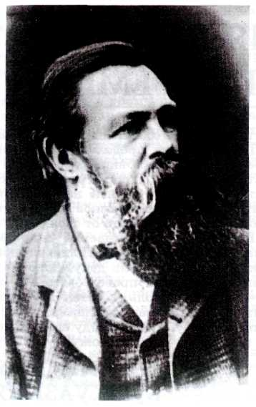

*Фридрих Энгельс.*

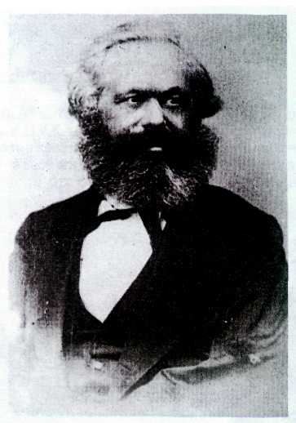

*Карл Маркс.*

конным, выборным путём и быстро сблизилось с либералами. Другое (вскоре принявшее название коммунистического) поставило во главу угла своей политики насильственное свержение существующе­го строя. Когда русские коммунисты под руковод­ством своего лидера Ульянова-Ленина осуществили социалистическую революцию и создали Советское государство, ситуация в мире осложнилась. Нача­лась ожесточённая борьба между коммунистиче­ским движением, желавшим осуществить сверже­ние капитализма во всём мире, и западной циви­лизацией — борьба, которая пронизывала весь пос­ледний период Нового времени.

Кратковременной, но страшной вспышкой наси­лия был отмечен успех фашизма в Италии и осо­бенно в Германии (там он получил название нациз­ма). Его идеология основывалась на запрещении де­мократических свобод и ценностей Запада, отри­цании либеральных идей (впрочем, как и комму­нистических). Лидеру нацистов Адольфу Гитлеру удалось повести за собой массы немецкого народа благодаря пропаганде национальной исключитель­ности немцев, необходимости расчистить для них «жизненное пространство» путём завоеваний. Вто­рая мировая война 1939—1945 гг. привела к раз­грому Германии, причём для этого пришлось объ­единиться СССР и либеральным западным государ­ствам.

Национальные отношения вообще являются од­ной из главных проблем Нового времени. Нации формируются именно в эту эпоху, создают свои го­сударства, требуют права на выход из состава мно­гонациональных государств, освобождения от коло­ниальной зависимости и т. д. Некоторые учёные

считают, что вот уже несколько веков национа­лизм, а не столкновение либералов, консерваторов или социалистов, определяет судьбу мира. Так, П. Рейнш (США) писал: «Если мы бросим взгляд на историю мирового развития начиная с эпохи Возрождения, то обнаружим один принцип, вокруг которого может быть гармонично сгруппировано ог­ромное количество фактов; этим принципом явля­ется национализм. С тех пор как были оставлены средневековые идеалы мирового государства, этот принцип является краеугольным камнем подлин­ной государственности. Национализм — идеология, присущая абсолютно всем крупным национальным государствам на всех этапах развития». Эта точка зрения отвергается теми, кто считает, что западная цивилизация готовит человечеству в скором буду­щем «мировое государство», которое сотрёт грани­цы между странами и народами. В любом случае следует признать, что национальные движения, от­стаивающие так или иначе понятые национальные интересы, на протяжении всей Новой истории пред­ставляли собой одну из самых активных и мощных политических сил.

Все идеологические и политические течения Но­вого времени порождены развитием технологиче­ской цивилизации Запада, взаимодействием её с традиционными обществами, влиянием её на путь, по которому уже много тысячелетий движется че­ловечество. Они соперничают и борются между со­бой, пытаются перенять друг у друга аргументы и лозунги, завоевать поддержку других обществен­ных сил. В конечном итоге они помогают нам по­нять сущность той сложной, трудной, кровавой эпо­хи, которая получила название «Новое время».

**481**